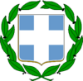

1. UVOD

»Grčija »zibelka zahoda«, dežela morja, sonca, čudovitih otokov, plaž in njenih ljudi. Ko govorimo o Grčiji, takoj pomislimo na otoški svet v Egejskem morju, kjer prevladujejo belo-modri toni, ki se večno kopajo v soncu. Pomislimo na deželo sag in mitov, bogov in templjev, umetnosti in znanosti, na deželo, kjer so se začele olimpijske igre in kjer se bogata dediščina antike in sodobnost skladno dopolnjujeta in vedno znova privabljata vse več turistov iz celega sveta, med katerimi je veliko povratnikov.«

Tako nas vsak dan vabijo turistične agencije na potovanje v Grčijo, eno najbolj turističnih držav na svetu. S svojo bogato kulturno dediščino in naravnimi lepotami je očarala že marsikoga. V tem referatu bom predstavila naravne in družbene značilnosti ter mnogo zanimivosti te južnoevropske države, ki si jo želim nekega dne tudi obiskati.

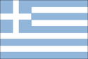

1. LEGA

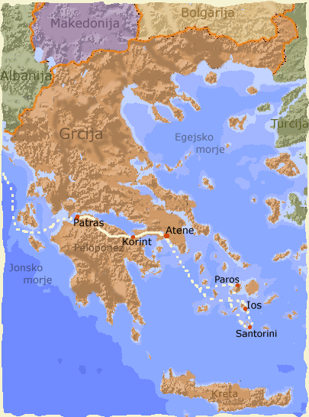

Grčija leži v južni Evropi in zavzema ozki južni del Balkanskega polotoka in veliko otokov, največji je Kreta. Na kopnem na zahodu meji na [Albanijo](http://sl.wikipedia.org/wiki/Albanija), na severu na [Makedonijo](http://sl.wikipedia.org/wiki/Makedonija) in [Bolgarijo](http://sl.wikipedia.org/wiki/Bolgarija) ter na vzhodu na [Turčijo](http://sl.wikipedia.org/wiki/Tur%C4%8Dija), po morju pa jo z vzhoda obliva [Egejsko morje](http://sl.wikipedia.org/wiki/Egejsko_morje), z zahoda in juga pa [Jonsko](http://sl.wikipedia.org/wiki/Jonsko_morje) in [Sredozemsko morje](http://sl.wikipedia.org/wiki/Sredozemsko_morje).

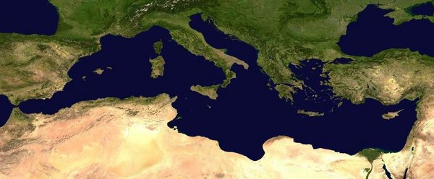

1. OSNOVNI PODATKI

**Uradni naziv**

Grčija, Elliniki Dhimokratia

**Politični sistem**

republika

**Državni poglavar**

Konstantinos Stephanopoulos, predsednik

**Predsednik vlade**

Kostas Karamanlis

**Površina**

131.957 km²

94.na svetu

**Glavno mesto**

Atene

**Prebivalstvo**

10.645.343 (2002) (Grki 98%, Makedonci, Turki, Bolgari in ostali 2%)

70.na svet

**Gostota prebivalstva**

80,5 km²

**Naravni prirastek**

0,06%

**Jezik**

grščina

**Vera**

grška pravoslavna 98%, muslimani 1,3%, ostali 0,7%

**Valuta**

evro

**BDP na prebivalca**

16.500 € (2002)

**Stopnja rasti BDP**

4,0% (2002)

**Neodvisnost:**

od [Otomanskega imperija](http://sl.wikipedia.org/wiki/Otomanski_imperij) [25. marec](http://sl.wikipedia.org/wiki/25._marec) [1821](http://sl.wikipedia.org/wiki/1821)

1. NARAVNE ZNAČILNOSTI

## RELIEF IN GEOLOŠKA ZGRADBA

Hribi pokrivajo tretjino vse površine in se s severa v različno vzporednih pasovih spuščajo proti jugu in morju. Obale na celini, ki se spuščajo vse do morja, so zaradi gorskih grebenov, visoke in razčlenjene v globoko zajedene zalive. Za pokrajino v notranjosti dežele so značilne strme, po večini brezgozdne gorske verige. Na zahodu grškega polotoka je mlado nagubano apneniško in flišno Šarsko-pindsko gorovje, ki leži vzporedno z obalo in se južno od tektonskega jarka s Patraškim ter Korintskim zalivom razvejano nadaljuje na Peloponezu in Kreti, pa tudi prek Atike in otoka Evboje pred atiško obalo proti jugovzhodu in jugu, tako da tik pred obalo Male Azije sestavlja otočji Kikladi in Dodekanez. Vzhod dežele je iz starih kristalinskih grudastih gorovij; sloviti tektonski premiki so precej preoblikovali površje in nastale so številne zaprte in rodovitne, večje in manjše kotline ter gorski čoki. Najvišji vrh je Olimp (2971m), ki leži na vzhodu, na enem od gorskih čokov na meji med Tesalijo in Egejsko Makedonijo. Kar 15% površine predstavljajo otoki, največji med njimi je gorati otok Kreta.

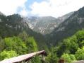

## PODNEBJE

Grčija ima pretežno sredozemsko podnebje, vendar se med severnimi in južnimi pokrajinami pojavljajo velikanske razlike, zaradi nadmorske višine, smeri vetrov, bližine morja in zaprtosti reliefa. Za grško podnebje so značilne mile in deževne zime ter topla in sušna poletja.V severnih hribovjih pa je pozimi tudi led in sneg. Za južne otoke pa so značilni temperaturni skoki. Poleti piha s severa suh veter, ki še bolj ogreje ozračje. Pozimi pihajo vetrovi z zahoda, ki prinašajo slabo vreme z neurji in močnimi padavinami. Tako pade tam od 1000-1400mm padavin, v višjih legah pa več kot 1800mm. Vzhodnejši del pa je bolj suh, letno pade le od 400-600 mm padavin. Na severu in severovzhodu so opazni vplivi celinskega podnebja. Poletja so vroča in suha. Zime pa so po večini mile in deževne.

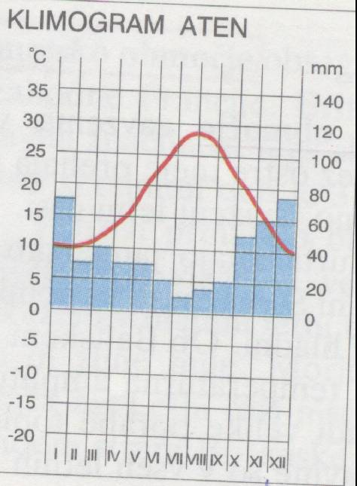

## VODOVJE

Grčija je zelo nevodnata dežela, saj vode prekrivajo le 0,86% površja. Reke so kratke in hudourniške in imajo dežni rečni režim , jezer je pa malo. Globoko vrezane vendar neplovne reke so v spodnjih tokovih nasule mokrotne ravnice. Glavne reke Grčije so Alakmon in Pinios, ki se izlivata v Egejsko morje ter Akheloos in Alfios, ki se izlivata v Jonsko morje.

Ima pa zato Grčija veliko obale. Če ne upoštevamo otokov 4100 km, skupaj z otoki pa kar 15 000 km obale. Grčijo oblivajo Sredozemsko, Jonsko in Egejsko morje. Jonsko in Egejsko morje so povezali s Korintskim prekopom o katerem več kasneje.

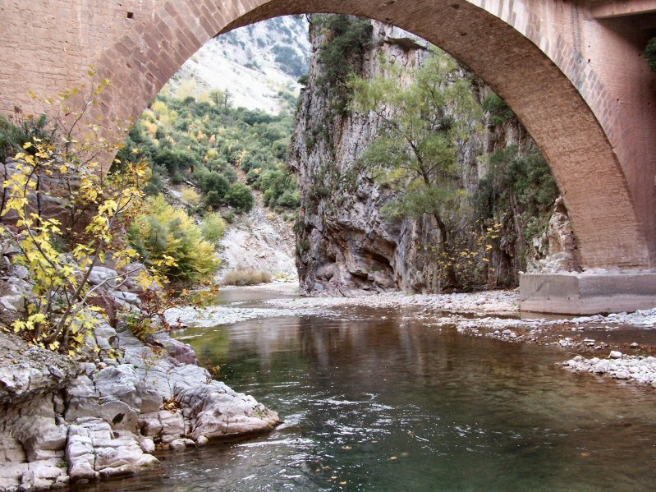

## TLA IN RASTJE

Tla so na obsežnih območjih degradirana, ponekod pa je erozija odnesla vso preperelino. Sicer pa so tla večinoma tanka inn kamnita, na apnenični podlagi pa je rodovitna terra rossa ali jerina. To so prsti z veliko primesi železovih oksidov, je zelo rodovitna in pogosto naplavljena v dolinah in kotanjah, kar pomeni, da je primerna za kmetovanje.

V Grčiji prevladuje sredozemsko rastje, ki pa se proti severu zaključuje z gorami, ki so ostra vegetacijska meja. Gozd pokriva 20 % površine, zgornja gozdna meja pa je 1700-2000 m. V nižjih legah prevladuje makija z zimzelenim grmičevjem. V nekoliko višjih legah prevladujejo hrastovi in kostanjevi gozdovi ter degradirana grmišča(frigana). Še nekoliko višje pa prevladujejo mešani gozdovi bukve, jelke in črnega bora.. V nižavju uspevajo lovor, mitra, oljka, hrast, pinje, ciprese…

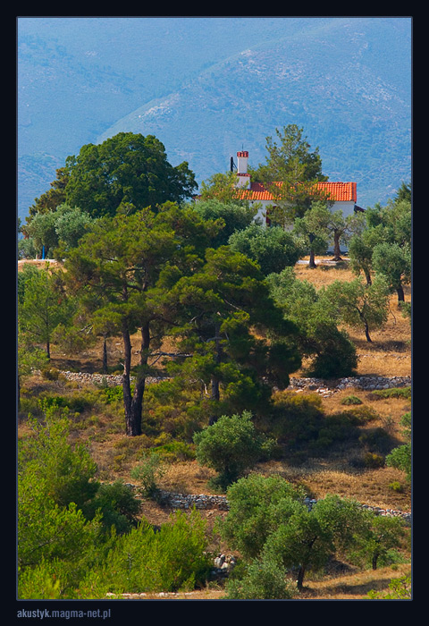

1. DRUŽBENE ZNAČILNOSTI

## PREBIVALSTVO

V Grčiji živi okoli 10,5 milijonov prebivalcev, od katerih je 98% Grkov, 2% pa predstavljajo Romi, Vlahi in Turki. Naravni prirastek je le 0,1%. Prebivalstvo je do konca 60. let 20. stoletja zelo hitro naraščalo, potem pa se je zaradi zmanjšanja rodnosti in izseljevanja v tujino zelo zmanjšalo. Danes v številnih delih sveta (največ v Nemčiji) živijo močna grška skupnosti, ki pa še vedno ohranjajo stik z domovino. Povprečna starost moških je 74,6 leta, žensk pa 79,8 leta. Največ je starejšega prebivalstva, še posebno na podeželju. Med verstvi močno prevladuje grška pravoslavna cerkev kateri pripada 98% prebivalcev. 1,3% je muslimanov, ostali pa so katoličani ali ateisti. Prebivalstvo govori novo grščino, pišejo pa v grški pisavi, ki se je razvila v 5. stoletju pred Kristusom.

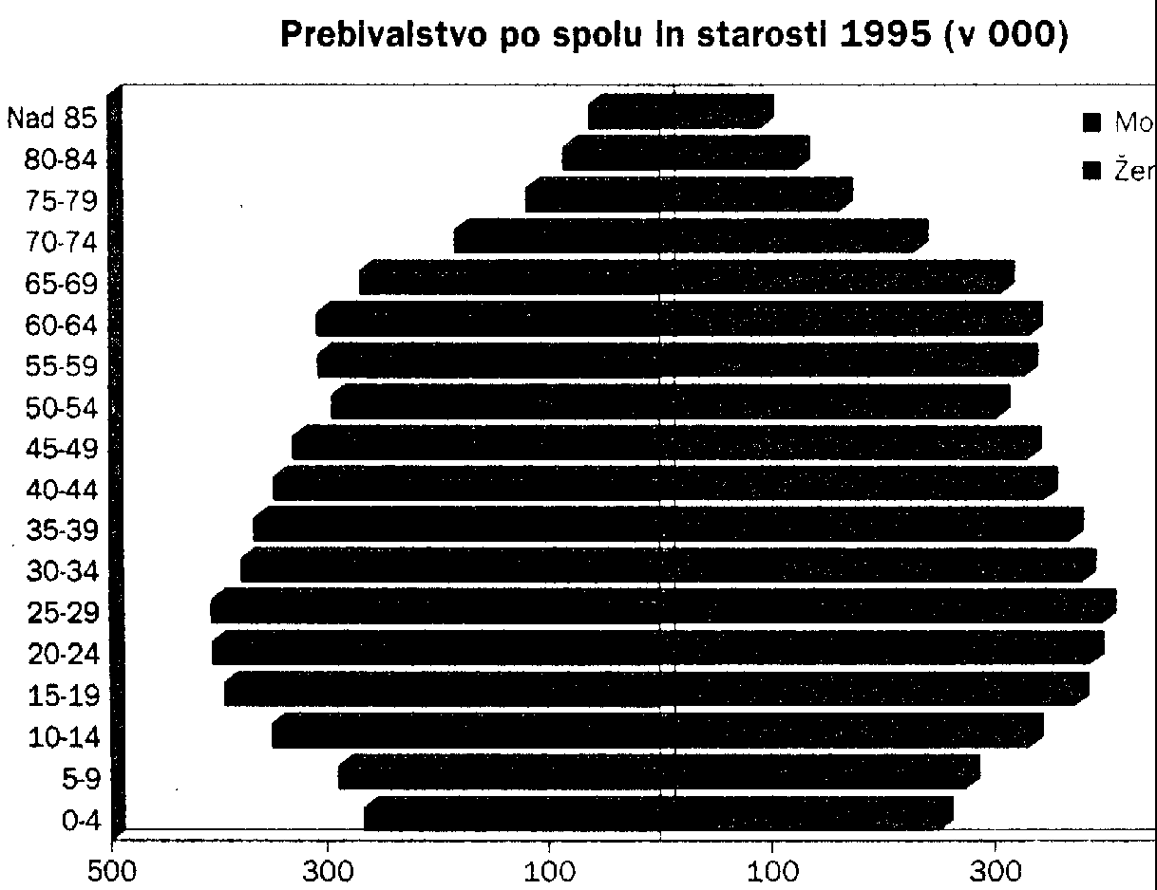

## POSELITEV

Grčija je zelo redko poseljena država. Najgosteje so poseljene priobalne ravnice in kotline. Vse večja urbanizacija ( v mestu živi 66% ljudi) je povzročila izseljevanje, posebej z oddaljenih goratih območij v kopenskem delu države in tudi z otokov v Egejskem in Jonskem morju. Največja zgostitev prebivalstva je v mestni aglomeraciji Atene-Pirej, druga pomembna mestna središča pa so Solun, Patras, Larisa, Volos in Iraklion (Kreta). V samem mestu Atene živi 747.300 prebivalcev, v neposredni okolici pa še 2,5 milijona prebivalcev.

1. GOSPODARSTVO

Grčija je najmanj gospodarsko razvita država v Evropski uniji. V letih 1950-1979 je grško gospodarstvo doživelo zelo hitro rast (6% na leto), nato pa se je rast ustavila in Grčija se je spopadala s številnimi problemi, ki pa se še niso končali. Velik vpliv v gospodarstvu ima država, saj je v njeni lasti kar dve tretjini podjetij.

## KMETIJSTVO

V kmetijstvu je zaposlenih 18,4 % prebivalstva, kar je med evropskimi državami največ. Med kmeti je kar 26,8% takih, ki imajo manj kot hektar obdelovalnih površin. Sicer je v Grčiji 2,83 milijonov hektarjev njiv, 982 000 hektarjev sadovnjakov, 147 000 hektarjev vinogradov in 5,37 milijonov hektarjev travnikov in pašnikov. Zelo pomembne so kmetijske zadruge, ki prodajo 40% pridelanega sadja in petino drugih pridelkov. Glavni pridelki so sladkorni trst, žito, pšenica, koruza, ječmen, riž, tobak, bombaž. Kmetijstvo se počasi posodablja, kar se kaže v pridelovanju povrtnin in južnega sadja. Na nekaterih predelih gojijo povrtnine v rastlinjakih, da pridejo pridelki prej na tuji trg.

Živenoreja je razširjena le toliko, da pridelajo dovolj mesa in mlečnih izdelkov za domači trg. Prevladuje ekstenzivna reja ovac na pašnikih. Država spodbuja k razvoju mlečne in mesne govedoreje in perutninarstva, da bi bilo treba manj uvažati iz tujine.

Najpmembnejša kmetijska panoga pa je sadjarstvo, predvsem gojenje oljk. Na leto tako pridelajo 1,6 milijona ton oliv. Po vstopu v Evropsko unijo se je povečalo pridelovanje južnega in koščičastega sadja na namakanih površinah. Največ pridelajo pomaranč, 950 000 ton letno, po čemer so 13. na svetu. Pomarančam sledijo še limone, breskve, nektarine in jabolka.

Vinogradništvo prevladuje na Peloponezu, Egejskih otokih in Kreti. Letno pridelajo 1,23 milijona ton grozdja. Največ ga izvozijo kot namizno grozdje, ostalo pa predelajo v vino in rozine.

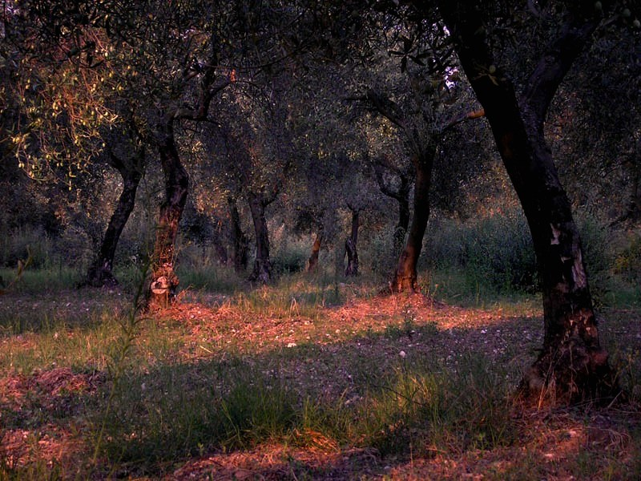

## RIBIŠTVO

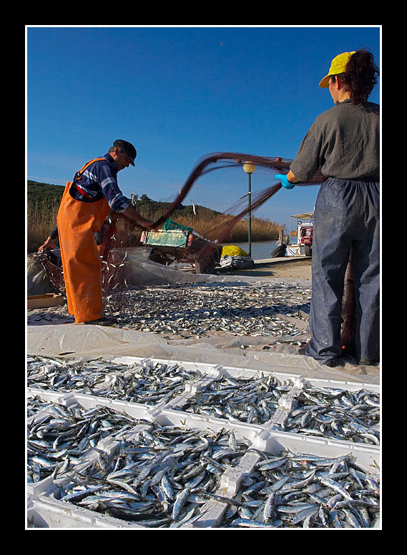

Ribištvo danes ne predstavlja več pomembne gospodarske panoge, saj se je ulov rib zaradi čezmernega lova v preteklosti precej zmanjšal. Na leto ulovijo le 198 000 ton rib, kar je malo, glede na to koliko obale imajo. Posebnost grškega ribištva je nabiranje spužev v Egejskem morju.

## RUDARSTVO IN ENERGETIKA

Grčija ima kar nekaj rudnih nahajalošč. Največ je boksita, letno ga nakopljejo 1,88 milijonov ton. Pridobivajo še nikljevo, svinčevo, cinkovo in kromovo rudo. Pridobivanje belega marmorja na Pentelikonu in Zelenega marmorja na Parosu je zelo pomembno za izvoz.

Grčija mora uvažati dve tretjini potrebne energije, saj imajo zelo malo energijskih virov. Najpomembnejši je lignit, ki ga uporabljajo v termoelektrarnah in nafta, ki jo pridobivajo z morskega dna okoli otoka Thasos.

## INDUSTRIJA

V industriji prevladajo majhna in srednje velika družinska podjetja, podjetja v državni lastiin velike industrijske panoge kot sta živilska in tekstilna industrija. Večina industrije je okoli Aten in Soluna. Najpomembnejša je živilska industrija, ki ji sledi tobačna. Za njima so tekstilna , oblačilna, usnjarska in obutvena industrija. Pomembne pa so še cementna, kemična industrija in barvna metalurgija.

## POMORSKI PREVOZ

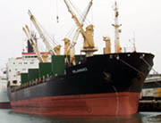

Grški pomorski prevozi so za njeno gospodarstvo zelo pomembni. Daje kar 16% svetovnih pomorskih prevoznih zmogljivosti. To Grčijo uvršča na prvo mesto med evropskimi državami in peto na svetu. Premore kar 3618 ladij, katerih 80% je registriranih pod drugo zastavo. 408 ladij opravlja prevoze med grškimi otoki, drugo pa so trgovske ladje, ki plujejo po vsem svetu.

## TURIZEM

Turizem je zelo pomembna panoga v grškem gospodarstvu, saj daje zaposlitev veliko jludem in prinaša velike dobičke. V letu 2000 je Grčijo obiskalo 12,5 milijona turistov, kar Grčijo uvršča na 15. mesto na svetu po številu turistov. Po prihodku od turizma pa je še nekoliko višje, na 10. mestu. Turiste privabljajo predvsem zgodovinske znamenitosti, milo podnebje, raznoliko okolje in pestra ponudba.Glavna turistična središča so Atene, Kreta, Rodos in Krf. Po letu 1980 hoče država ohraniti turizem tudi izven glavne poletne sezone.

1. ZGODOVINA

Zgodovina Grčije je za to državo zelo pomembna, saj ji to prinaša prepoznavnost po celem svetu in privablja tuje turiste.

Prva ljudstva so v Grčijo prišla že kakih 2000 let pr. Kr. In tam oblikovala visoke civilizacije.Okoli leta 750. pr. Kr. so začele nastajati majhne mestne državice. Antična Grčija je dosegla vrhunec v 5. stol. pr. Kr. V tem času je bilo zgrajeno mnogo stavb, ki so ohranjene še danes. Žal so jo peloponeške vojne, spopadli sta se takrat voilni mesti Šparta in Atene, zmagali so partanci in prevzeli vso oblast, oslabile. Prišla je pod oblast makedonskega kralja Aleksandra Velikega, ki se je imel za Grka. Grška kultura pa se je razširila po vsem rimskem cesarstvu. Po njegovi delitvi je ostala pod vzhodnim rimskim cesarstvom vse do leta 1204. Leta 1453 je za sedem letpostala turška provinca, kljub temu pa se je pravoslavna vera ohranila. Neodvisnost si je priborila z dolgo vojno za neodvisnost(1821-1824). Na koncu te vojne so na pomoč priskočile še evropske sile, ki so leta1827 v pomorski bitki pri Navarinu dokončno porazile turško-egiptovsko vojsko. Za neodvisno državo je bila razglašena z londonskim protokolom 3.2.1830. Velika Britanija in Francija sta leta1832 za prvega kralja izbrala Otta Bavarskega. Njegov naslednjik Jurij I. je v svojem 57-letnem mandatu pridobil veliko večino sedanjega ozemlja. Zaradi neugodnih ekonomskih razmer je proti koncu 19. in na začetku 20. stol. deželo zapustila skoraj šestina prebivalstva. Leta 1922 je vojna s Turčijo povzročila pravi holokavst, med katerim je v Grčijo iz Male Azije pribežalo 1,25 milijona beguncev. To je leta 1923 priprljalo do padca monarhije in oblikovanju republike. Dve vojaški diktaturi in finančna kriza so iz pregnanstva vrnile kralja Jurija II., ki je ostal na prestolu do leta 1941. Britanske in grške čete so leta 1944 osvobodile Grčijo izpod Italijanov. Grška državljanska vojna med komunisti in vlado je trajala od decembra 1944 do oktobra 1949, ko so komunisti priznali poraz. Grčija je bila po vojni med ustanovnimi članicami OZN, 1951 je postala članica Nata. Na referendumu leta 1974 so se Grki odločili za republiko, prvi Karamanis je postal prvipredsednik grške civilne vlade po letu 1967. Od tedaj naprej vladajo na svobodnnih volitvah izbrane civilne vlade. Januarja leta 1981 je postala 10. članica EU. Grčija ima napete odnose s Turčijo zaradi majhnega otočka in Cipra.

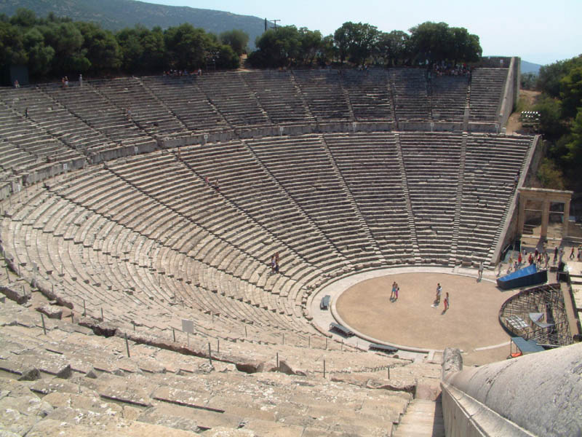

1. VEČJA MESTA IN OTOKI

## ATENE

Grška prestolnica Atene, leži na obrobju obalne ravnine, ki jo prekinja vrsta gričev. S 770 000 prebivalci je kulturno in gospodarsko središče države. Ime so dobile po boginji Ateni. Nekoč so bile Atene grški polis, kasneje so se ti združili v enotno grško državo. Iz teh časov je tudi znamenita Akropola z antičnimi templji, ki je simbol in glavna znamenitost grškega glavnega mesta. V Atenah so se razvile antične filozofske šole, katerih najbolj znana predstavnika sta Platon in Aristotel. Danes so Atene sodobna, gosto naseljena prestolnica. V mestu so številne zgradbe iz klasočneka obdobja: Partenon, Dionizovo gledališče, Agora, olimpijski stadion, svetišče Olimpijskega Zevsa…

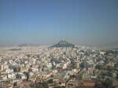

## SOLUN

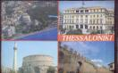

V grščini je ime zanj Thessaloniki. To je pristaniško mesto in gospodarsko središče severne Grčije. Leta 1912 je v Solunu živelo več Bolgarov (30 000) kot Grkov (10 000), ostalo so bili Judje (80 000). Tu si lahko ogledamo številne zgodnjekrščanske in bizantinske cerkve. Najbolj znana je Agia Sofia, ki je bila zgrajena v 8. stoletju.

## KRETA

Kreta je s 8261 km² največji grški otok v Egejskem morju in peti največji v Sredozemskem morju. Po podatkih iz leta 1991 ima pol milijona prebivalstva. Je pretežno gorat otok, zato ni primeren za gospodarstvo. Otok je dolg 257 km in širok 60km. V antičnem obdobju je bilo glavno mesto Krete Gortyn, danes pa ima to vlogo Heraklion, ki je zibelka kretskega turizma in največji turistični center Krete. Čudovita minojska palača Knossos, ki sta jo zgradila Dedal in Ikar za kralja Minosa in kjer je prebival strašni Minotaurus, je ena glavnih turističnih atrakcij Krete. Prvotna palača, v kateri je bilo preko 1000 soban, je bila zgrajena okoli leta 1900 p.n.št. Leta 1700 p.n.št. je le-to uničil potres, vendar so jo kmalu obnovili. Palača je bila gospodarski, politični in verski center minojske kulture.

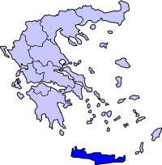

## RODOS

Rodos je otok na skrajnem jugovzhodu Grčije. Glavno mesto se imenuje tako kot otok, Rodos. Otok je zelo pomembno turistično središče. Glavno mesto je obdano z odlično ohranjenem obzidjem iz 13. stoletja. Tu sta še palača velikega mojstra iz 14. stoletja in arheološki muzej. Vse znamenitosti pa so tudi del svetone dediščine Unesco.

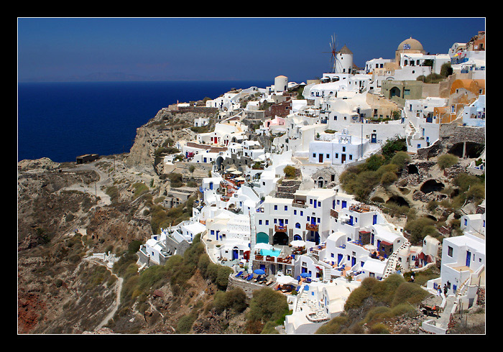

1. ZANIMIVOSTI

## KORINTSKI PREKOP

Korintski prekop je prekop med polotokom Peloponez in celino Grčijo. Povezuje Jonsko in Egejsko morje. Dolg je 6,3 km, globok je 8 m, širok 23 m, zgrajen pa je bil leta 1893. Vklesan je v živo skalo. Vsak torek je zaprt zaradi čiščenja kamenja, ki se s skoraj navpičnih sten odkrhne in pade v vodo. Kar neverjetno se zdi, da 70 m visoka stena stoji brez kakršnekoli ojačitve. Zaradi tolikšne višine, je v prekopu prijetno hladno in vožnja skozenj je

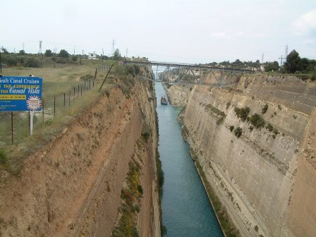

svojevrstno doživetje.

## OLIMPIJSKE IGRE

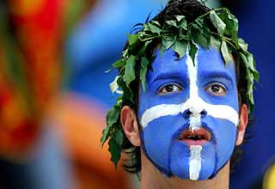

Olímpijske ígre (OI) ali Olimpijáda so športni dogodek, ki se odvija vsako četrto leto. Prvotno so jih organizirali v antični Grčiji, konec 19. stoletja pa je zamisel oživil francoski baron Pierre de Coubertin. Prve zabeležene igre so se odvijale v Olimpiji leta 776 pr. n. št. Igre so bile krajevnega značaja, edina disciplina, v kateri so se tekmovalci pomerili, pa je bil tek na stadionu. Pozneje so igre počasi prerasle v vsegrški dogodek. Svoj največji razcvet so doživele v šestem in petem stoletju pred našim štetjem. Olimpiada je bila verskega pomena, pri čemer so se atletska tekmovanja prepletala z žrtvovanji in obredi v čast Zevsa, katerega mogočni kip je stal v olimpijskem svetišču, ter Pelopsa, božanskega junaka in mitičnega kralja Olimpije, slavnega po svoji legendarni dirki z bojnimi vozovi, v čigar čast so igre prirejali. Število športnih disciplin je naraslo na dvajset, slavje pa se je raztegnilo na več dni. Zmagovalci so bili deležni velikih časti, slavili so jih v pesmih in kipih. Igre so prirejali vsaka štiri leta, obdobje med dvema igrama pa je bilo znano kot »olimpiada«. Z odlokom cesarja Teodozija leta 393 olimpijske igre niso dokončno zamrle. Zanimanje za oživitev olimpijskih iger je naraslo, ko so nemški arheologi sredi 19. stoletja odkrili ruševine antične Olimpije. Prve olimpijske igre moderne dobe so organizirali leta 1896 v Atenah, v domovini antičnih olimpijskih iger. Po 108-ih letih so se OI leta 2004 vrnile v Atene, kjer so zmagovalci kot nekoč dobili oljčne vence. Naslednje poletne olimpijske igre bodo leta 2008 v Pekingu.

## TURISTIČNE ZANIMIVOSTI

**Atensko akropolo** so začeli graditi v klasični dobi, za časa Perikleja leta 447 pred našim štetjem. Najprej so dokončali **Partenon** (to je tempelj posvečen grški boginji Ateni). Z gradnjo so začeli zato, da bi zaposlili delavce po času velike nezaposlenosti. Periklej je pri kiparju Fidiji naročil kiparske okrase za Partenon in vso akropolo.Akropola leži nekje v centru Aten na hribu, s katerega se razprostira razgled na mesto v okolici. Kamorkoli seže oko, je mogoče videti mesto Atene.

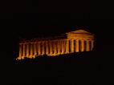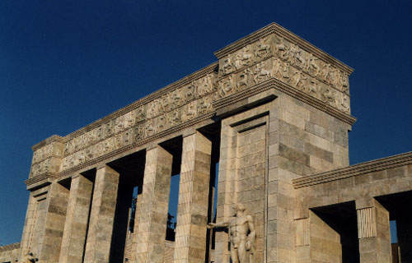

V bližini Akropole je zgrajen **olimpijski stadion** iz podobnega belega marmorja kot Akropola. Dokončan je bil leta 1896 ob priliki prve olimpiade moderne dobe. Sprejme okoli 90.000 gledalcev in je svojevrstna gradbena umetnina.

**Amfiteater Epidavrus** ima zelo dobro akustiko, saj naj bi se po vsem objektu slišalo, če pade na tla šivanka.

**Santorini** je vulkanski otok, ki naj bi imel najlepši sončni zahod na svetu.

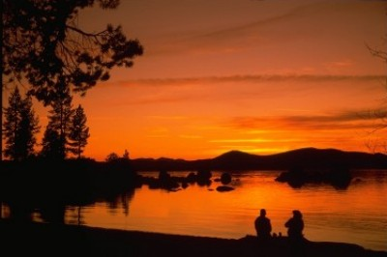

**Mikene z Levjimi vrati**, ki naj bi jih po legendi zgradili kiklopi.

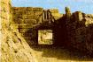

**Prnočišče v Delfih** na južnem delu gore Parnas.

1. ZAKLJUČEK IN VIRI

Ob tej projektni nalogi sem se zelo veliko naučila. Verjamem, da mi bo ob obisku Grčije prišla prav marsikatera informacija, ki sem jo prebrala. Čeprav je bilo potrebnega veliko časa za to projektno nalogo, pa imam zdaj občutek, da to državo zares poznam.

**VIRI:**

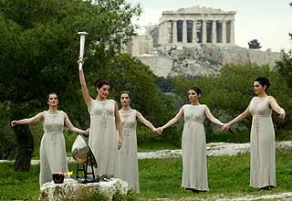

<http://sl.wikipedia.org/wiki/Gr%C4%8Dija>

<http://www.evropska-unija.si/pages/evropska_unija/clanice/grcija.html>

<http://www2.arnes.si/~ahumar4/mihaweb/anjah/narava.htm>

[http://www.s-3gim.mb.edus.si/pipi2/2f/evropa/grcija_kersic_rojs/grcija1.htm#](http://www.s-3gim.mb.edus.si/pipi2/2f/evropa/grcija_kersic_rojs/grcija1.htm)

<http://www.globtour.si/destinacije_drzava.asp?IDDrz=13>

Kruger: Faktopedija, Velika ilustrirana enciklopedija; ZMK 1998

Sever, Sankovič: Almanah EU s spletnimi povezavami, Tehniška založba Slovenija2004

Države sveta 2000

Brinovec, Drobnjak, Pak, Senegačnik: Geografija Evrope, ZMK 1995